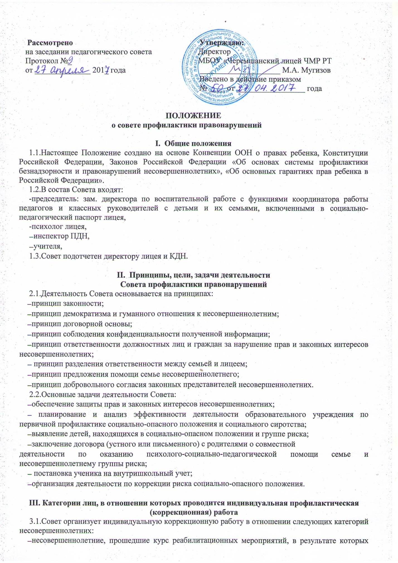

−несовершеннолетние, отнесенные комиссией по делам несовершеннолетних (КДН) к группе риска социально-опасного положения;
−обучающиеся, пропускающие занятия без уважительной причины;
−обучающиеся, оставленные на повторный год обучения;
−обучающиеся, сопричастные к употреблению ПАВ, правонарушениям, общественно-опасным деяниям, попрошайничеству и бродяжничеству в своей референтной группе;
−обучающиеся, систематически нарушающие дисциплину, проявляющие элементы асоциального поведения (сквернословие, драки, издевательство над другими детьми);
−обучающиеся, нарушающие Устав МБОУ «Черемшанский лицей».
3.2.Совет организует индивидуальную коррекционную работу в отношении родителей и лиц заменяющих и/или семей учащихся группы риска социально-опасного положения, если они не справляются со своими обязанностями по воспитанию, обучению или содержанию несовершеннолетних.

IV. Прядок деятельности
Совета профилактики правонарушений
4.1.Совет рассматривает вопросы, отнесенные к его компетенции, на своих заседаниях, которые проходят не реже одного раза в четверть (за исключением экстренных случаев, либо сложившейся обстановки в лицее).
4.2.Деятельность Совета планируется на текущий учебный год, в течение учебного года по мере необходимости в план вносятся коррективы.
4.3.На Совет приглашаются родители несовершеннолетнего (после заседания Совета социальный педагог школы информирует учащегося о постановке или снятии его с внутрилицейского учета).
4.4.При соответствии ситуации критериям социально-опасного положения, отсутствии результатов коррекционной работы и/или невыполнение договорных обязательств со стороны родителей Совет может принять решение о передаче информации о семье и несовершеннолетнем специалисту по выявлению в КДН.
4.5.Выносит проблемные вопросы на обсуждение педагогического совета МБОУ «Черемшанский лицей» и для принятия решения директором лицея.
4.6.Организует обучение педагогического коллектива современным формам и методам профилактической деятельности.
4.7.Деятельность Совета оформляется в следующих документах:
−приказ о создании Совета;
−положение о Совете;
−журнал протоколов заседаний Совета;
−соглашение (договор) с родителями несовершеннолетнего о совместной деятельности по оказанию психолого-социально-педагогической помощи семье и несовершеннолетнему;
− списки обучающихся и семей, состоящих на внутрилицейском учете.

